Предмет «Чтение и развитие речи»
Класс: 3-«Б», вариант 1.2
Учитель Шкурко Нина Владимировна,
контактный телефон 8-918-793-72-90
Задания на период: с 12.05.2020г. по 15.05.2020г.
Тема: рассказ «Печенье» по В. Осеевой .Стр.59
1. Открой учебник на странице 59.
2. Прочитай весь рассказ (страницы 59-60).
3. Запиши в тетради число, тему и письменно ответь на
вопросы:
- Как называется рассказ?
- Кто автор рассказа?
- О ком этот рассказ?
- О чём этот рассказ?
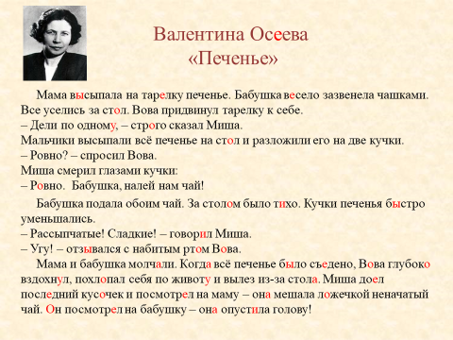

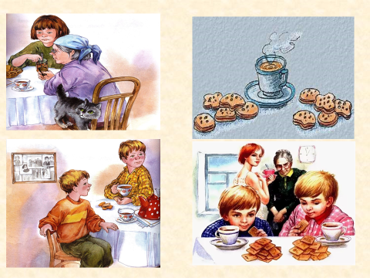
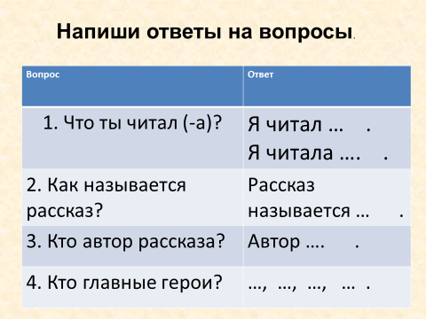
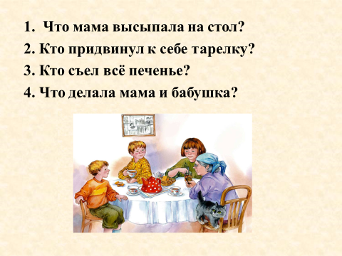
Ваши работы надо отправить учителю в чат WhatsApp по номеру телефона классного руководителя.

